# 3.8.2 Labo 2

**Gegeven:**

Grondplan

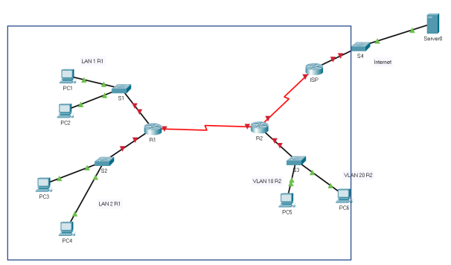

**Ter voorbereiding:**

Gebruik de bijbehorende Packet Tracer file: **Opgave DHCPv6 met statische routes klaar voor configuratie.pkt** (Zie Chamilo)

**Labo-opdracht :**

Bouw het netwerk binnen de kader uit. Vervang hierbij de interface naar het internet of dus Server0 door een **loopback interface** op de ISP-router.

**Opdracht:**

1. Te gebruiken netwerkadressen zijn terug te vinden in de tabel hieronder.
2. R1:
3. Link local adres op alle interfaces = FE80::1
4. Configureer alle interfaces eerst. Neem telkens als interface ID = 1, behalve S0/1/0
5. G0/0/0 wordt geactiveerd voor SLAAC => PC1 en PC2 krijgen hun IPv6-adres via SLAAC
6. Via G0/0/1 wordt R1 gebruikt als stateless DHCPv6-server:
7. Domainname : SystemEngineeringProject
8. DNS-server: 2001:db8:1000::10 34
9. => PC3 en PC4 krijgen hun IPv6-adres via de stateless DHCPv6-server
10. S0/1/0 is client van de stateful DHCPv6-server op R2.
11. R2:
12. Link local adres op alle interfaces = FE80::2
13. Configureer alle interfaces eerst. Neem telkens als interface ID = 1.
14. Let op G0/0/0 bedient 2 VLAN’s. 1. Voorzie de nodige subinterfaces
15. Voorzie intervlan-routing via router-on-a-stick
16. Via G0/0/0 en S0/1/0 wordt R2 geactiveerd als stateful DHCPv6 voor
17. VLAN 10 waarop PC5 zit (VLAN 10 zit op interfaces fa0/1-fa0/10)
18. VLAN 20 waarop PC6 zit (VLAN 20 zit op interfaces fa0/11- fa0/20)
19. Voor de seriële verbinding met R1, want R1 is client van deze stateful DHCPv6
20. Domainname : SystemEngineeringProject
21. DNS-server: 2001:db8:1000::10

**-> Tip voorzie voor elk netwerk een aparte DHCP-pool!**

1. Routering:
2. Voorzie op R1 een fully specified statische default route door gebruik te maken van het link-local adres van R2
3. Voorzie op R2:
4. 2 directly connected standaard statische routes
5. 1 naar netwerk van LAN 1 R1
6. En 1 naar netwerk van LAN 2 R1
7. Een next hop statische default route naar de ISP.
8. Voorzie op de ISP-router 4 standaard statische routes (naar keuze) naar:
9. 1 naar netwerk van LAN 1 R1
10. 1 naar netwerk van LAN 2 R1
11. 1 naar VLAN 10 R2
12. iv. 1 naar VLAN 20 R2
13. Controleer of je op alle PC’s de webpagina: systemengineeringproject.org kan oproepen!

**Gebruik alleen de IP netwerken die achter jullie groep staan.**

|  |  |  |  |  |  |
| --- | --- | --- | --- | --- | --- |
| **Groep** | **LAN 1 R1/64** | **LAN 2 R1/64** | **VLAN 10 R2/64** | **VLAN 20 R2/64** | **Seriële link R1-R2/64** |
| Groep 1 TIAO | 2001:db8:A:2:: | 2001:db8:B:2:: | 2001:db8:C:2:: | 2001:db8:D:2:: | 2001:db8:ACDC:2:: |